**岩手県有機農業ステップアップ研修**

**（第３回・経営編）参加申込書**

申込期日

**12/25(木)**

まで

以下の申込欄に必要事項をご記入の上、ＦＡＸ、メール、

インターネットのいずれかでお申し込みください。

【申込先】



QRコードからも申込できます

岩手県農林水産部農業普及技術課技術環境担当　佐々木　宛て

ＦＡＸ　019-629-5664

E-mail：[AF0005@pref.iwate.jp](mailto:shinobu-s@pref.iwate.jp)

URL:<https://apply.e-tumo.jp/pref-iwate-u/offer/offerList_detail?tempSeq=8911>

|  |  |  |  |
| --- | --- | --- | --- |
|  |  |  |  |
| 市町村 | 所属 | 氏名 | 連絡先 |
|  |  |  |  |
|  |  |  |  |
|  |  |  |  |
|  |  |  |  |
|  |  |  |  |

※なお、本書に掲載された個人情報は研修会に係る連絡以外には使用しません。

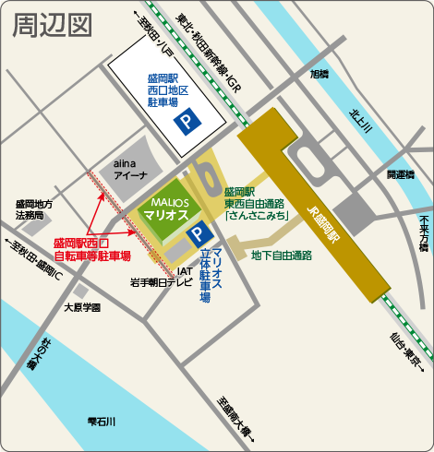

＜交通アクセス＞

　マリオス所在地

盛岡市盛岡駅西通二丁目９番1号

Googleマップ

